Teljesítménymérő lap

**Általános iskola 6./II. félév**

……./…….

|  |  |  |
| --- | --- | --- |
| **Tantárgy/formája:** | Életvitel és gyakorlat | Feladatlap szóbeli/gyakorlati |
| **Vizsga időpontja/helye:** |  |  |
| **Név/osztály:** |  | 6. |
| **A tantárgyat tanító pedagógus neve:** |  | |
| **A vizsga eredménye:** | **30 /** pont | % |
| **Érdemjegy/aláírás:** | (…..) |  |
| **Felhasznált irodalom:** | Életvitel és gyakorlat 6.: OH-SNK-ELV56GY/II  Kovács-Sipeki Noémi (2020): Életvitel és gyakorlat 6. Oktatási Hivatal, Bp.  Letöltés: 2024. 02. 04. | |

**I. Egyszerű háztartási munkák**

8/……

**I/1. feladat: Tedd sorrendbe a teafőzés lépéseit, mondd el, és ragaszd ide!( A mellékletben található képeket a tanulónak kell kivágni!)**

**I/2. feladat:** **Karikázd be, nevezd meg azokat a tárgyakat, amelyek a terítéshez kellenek!**

7/……

1.

**I/3. feladat:** **Kösd össze a felmosó vödröt a párjával!**

1/……

2.

6.

**I/4. feladat: Karikázd be, ami nem illik a sorba! Mondd el, hogy miért?**

4/……

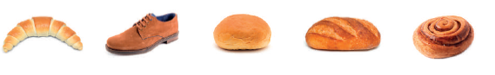7.

8.

9.

10.

**I/5. feladat:** **Karikázd be a veszélyes hulladékokat pirossal!**

10/……

14.

16.

19.

**közepes megbízhatósággal**21.

**ÉRTÉKELÉS:**

**Elérhető pontok összesen: 30 pont**

**Elért pontszám:**

**Ponthatárok:**

**0-7= 1 (elégtelen)**

**8-13= 2 (elégséges)**

**14-19= 3 (közepes)**

**20-25= 4 (jó)**

**26-30= 5 (jeles)**

**ÉRTÉKELÉS:**

**Elérhető pontok összesen: 30 pont**

**Elért pontszám:**

**Ponthatárok:**

**0-7= 1 (elégtelen)**

**8-13= 2 (elégséges)**

**14-19= 3 (közepes)**

**20-25= 4 (jó)**

**26-30= 5 (jeles)**

|  |  |  |
| --- | --- | --- |
| **Megoldókulcs** | Életvitel és gyakorlat6.II. félév | Feladatlap |

**A tanuló válaszait és a feladat közben tapasztalt fontos megjegyzéseinket jegyzeteljük! Ha motorikusan is akadályozva van a tanuló, mutatjuk a feladatokat és kérdésekkel támogatjuk a válaszadás lehetőségét Ha verbálisan sem kommunikál, akkor a tanuló ismert jelzéséből azonosítjuk a válaszokat.**

**I. Egyszerű háztartási munkák**

**I/1. feladat:** A mellékletben található képeket a tanulónak kell kivágni. Ha testi adottságai, kezének motorikus fejlettsége nem teszi lehetővé az olló használatát, akkor kivágva adjuk oda a tanulónak a képeket. A képek kivágásáért, - akkor is, ha nem tökéletes a vonaltartás, vagy segíteni kell - 2 pont jár. A képek helyes sorrendben történő kirakásáért/felragasztásáért képenként 1-1 pont jár. Összesen 8 pont adható.

Minden helyesen sorrendbe rakott kép 1 pontot ér. *Helyes sorrend:*

11.

*A méz és a citrom beletevésének sorrendje felcserélhető.*

**I/2. feladat:** 1-1 pont jár a helyesen bekarikázott tárgyakért. Végtagjait nehezen használni tudó gyermeknél elfogadjuk, ha rámutat, karikázás helyett. *Helyes megoldás:*

1.

**I/3. feladat:** 1 pont jár a felmosó kiválasztásáért. Végtagjait nehezen használni tudó gyermeknél elfogadjuk, ha rámutat, összekötés helyett. *Helyes megoldás*:

4.

**I/4. feladat:** 1-1 pont jár a helyesen bekarikázott tárgyakért. Végtagjait nehezen használni tudó gyermeknél elfogadjuk, ha rámutat, karikázás helyett. *Helyes megoldás:*

**I/5. feladat:** Karikázd be a veszélyes hulladékokat pirossal!Végtagjait nehezen használni tudó gyermeknél elfogadjuk, ha rámutat, karikázás helyett. Minden helyesen bekarikázott és be nem karikázott hulladék 1-1 pontot ér.

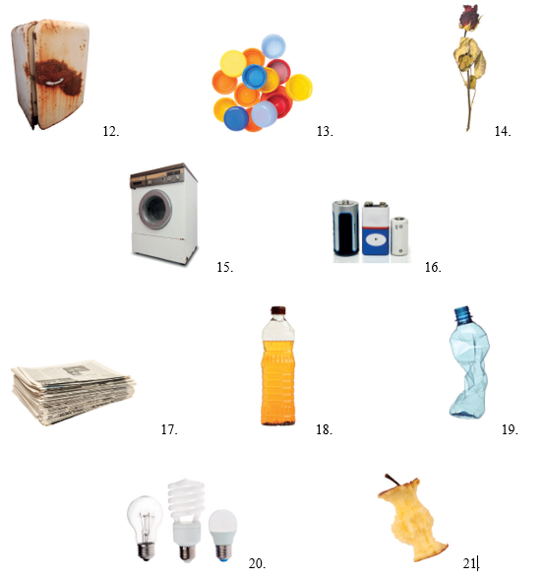

MELLÉKLET

I/1. feladathoz.

11.

**Képek, ábrák jegyzéke**

**1. kép:** Életvitel és gyakorlat 6.: OH-SNK-ELV56GY/II

Kovács-Sipeki Noémi (2020): Életvitel és gyakorlat 6. Oktatási Hivatal, Bp.

Letöltés: 2024. 02. 04., 34. oldal.

**2., 3., 4., 5., 6. kép:** Életvitel és gyakorlat 6.: OH-SNK-ELV56GY/II

Kovács-Sipeki Noémi (2020): Életvitel és gyakorlat 6. Oktatási Hivatal, Bp.

Letöltés: 2024. 02. 04., 43. oldal.

**7., 8., 9., 10. kép:** Életvitel és gyakorlat 6.: OH-SNK-ELV56GY/II

Kovács-Sipeki Noémi (2020): Életvitel és gyakorlat 6. Oktatási Hivatal, Bp.

Letöltés: 2024. 02. 04., 75. oldal.

**11. kép:** Életvitel és gyakorlat 6.: OH-SNK-ELV56GY/II

Kovács-Sipeki Noémi (2020): Életvitel és gyakorlat 6. Oktatási Hivatal, Bp.

Letöltés: 2024. 02. 04., 31. oldal.

**12., 15., 16., 18., 20. kép:** Életvitel és gyakorlat 6.: OH-SNK-ELV56GY/II

Kovács-Sipeki Noémi (2020): Életvitel és gyakorlat 6. Oktatási Hivatal, Bp.

Letöltés: 2024. 02. 04., 76. oldal.

**13., 14., 17., 19., 21. kép:** Életvitel és gyakorlat 6. melléklet: OH-SNK-ELV56GY/II

Kovács-Sipeki Noémi (2020): Életvitel és gyakorlat 6. Oktatási Hivatal, Bp.

Letöltés: 2024. 02. 04., M/39. oldal.